ПРОЕКТ

СОБРАНИЕ ДЕПУТАТОВ МИАССКОГО ГОРОДСКОГО ОКРУГА
ЧЕЛЯБИНСКАЯ ОБЛАСТЬ
_______ СЕССИЯ СОБРАНИЯ ДЕПУТАТОВ МИАССКОГО
ГОРОДСКОГО ОКРУГА ПЯТОГО СОЗЫВА

РЕШЕНИЕ № ______
от _________ 2018 года

О внесении изменений в Решение Собрания депутатов Миасского городского округа от 25.11.2011г. №1 «Об утверждении Правил землепользования и застройки Миасского городского округа» в части изменения видов и границ территориальных зон территории, расположенной в г. Миассе, в границах ул. Охотная, ул. Нагорная, ул. Чебаркульская, пер. Загородный (земельные участки с кадастровыми номерами 74:34:2100041:34, 74:34:2100041:33, 74:34:2100041:23)

Рассмотрев предложение Главы Миасского городского округа Васькова Г.А. о внесении изменений в Решение Собрания депутатов Миасского городского округа от 25.11.2011г. №1 «Об утверждении Правил землепользования и застройки Миасского городского округа» в части изменения видов и границ территориальных зон территории, расположенной в г. Миассе, в границах ул. Охотная, ул. Нагорная, ул. Чебаркульская, пер. Загородный (земельные участки с кадастровыми номерами 74:34:2100041:34, 74:34:2100041:33, 74:34:2100041:23), учитывая рекомендации постоянной Комиссии по вопросам городского хозяйства, заключение Комиссии по подготовке проектов Правил землепользования и застройки Миасского городского округа, результаты публичных слушаний по настоящему проекту Решения Собрания депутатов, в соответствии с Градостроительным кодексом Российской Федерации, руководствуясь Федеральным законом от 06.10.2003г. №131-ФЗ «Об общих принципах организации местного самоуправления в Российской Федерации» и Уставом Миасского городского округа, Собрание депутатов Миасского городского округа
РЕШАЕТ:
1. Внести изменения в Решение Собрания депутатов Миасского городского округа от 25.11.2011г. №1 «Об утверждении Правил землепользования и застройки Миасского городского округа» в части изменения видов и границ территориальных зон территории, расположенной в г. Миассе, в границах ул. Охотная, ул. Нагорная, ул. Чебаркульская, пер. Загородный (земельные участки с кадастровыми номерами 74:34:2100041:34, 74:34:2100041:33, 74:34:2100041:23), согласно приложениям 1,2,3 к настоящему Решению.

2. Настоящее Решение опубликовать в установленном порядке.

3. Контроль исполнения настоящего Решения возложить на постоянную комиссию по вопросам городского хозяйства.

Председатель Собрания депутатов
Миасского городского округа Е.А. Степовик

Глава Миасского городского округа Г.А. Васьков

Приложение 1
к Решению Собрания депутатов
Миасского городского округа
от _____________№ _________

Описание изменений в Карту градостроительного зонирования территории г. Миасс
и Схему границ зон с особыми условиями использования территории г. Миасс Правил землепользования и застройки Миасского городского округа в отношении территории, расположенной в г. Миассе, в границах ул. Охотная, ул. Нагорная, ул. Чебаркульская,
пер. Загородный

Граница внесения изменений | Градостроительный индекс территориальной зоны до изменений | Характер вносимых изменений | Градостроительный индекс территориальной зоны после изменений
Территория, расположенная в г. Миассе, в границах  ул. Охотная, ул. Нагорная, ул. Чебаркульская, пер. Загородный (земельные участки  с кадастровыми номерами 74:34:2100041:34, 74:34:2100041:33, 74:34:2100041:23) | 34 03 А2.1 | исключение территориальной зоны | -
 | 34 01 В1 | изменение границ территориальной зоны за счет площади территориальной зоны 34 03 А2.1 | 34 01 В1

Правилами землепользования и застройки Миасского городского округа определены следующие виды территориальных зон: А2.1 «Защитная, санитарно-защитная»; В1 «Усадебная и коттеджная застройка».

Приложение 2
к Решению Собрания депутатов
Миасского городского округа
от _____________№ _________

Карта градостроительного зонирования территории г. Миасс Правил землепользования
и застройки Миасского городского округа (фрагмент) с учётом изменений видов и границ территориальных зон территории, расположенной в г. Миассе, в границах
ул. Охотная, ул. Нагорная, ул. Чебаркульская, пер. Загородный

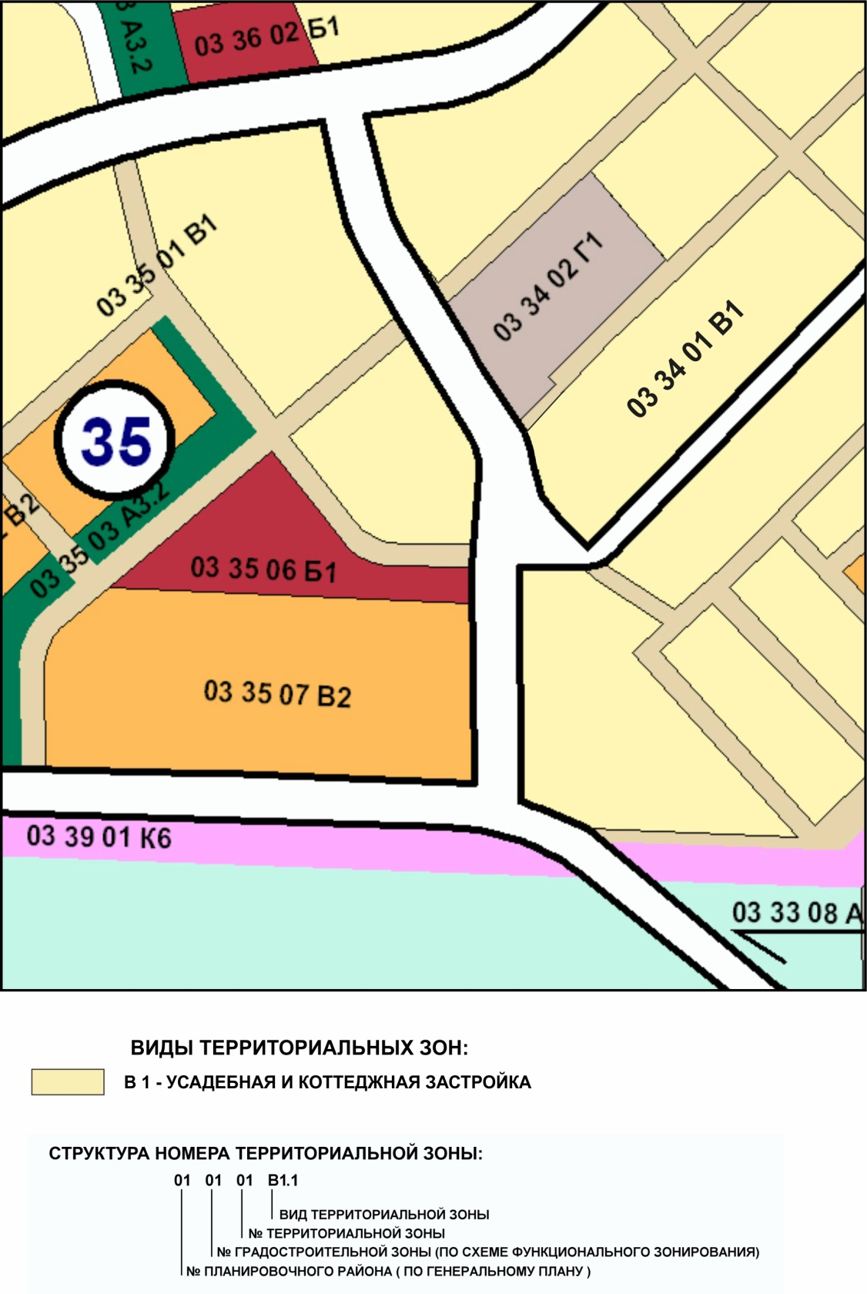

Приложение 3
к Решению Собрания депутатов
Миасского городского округа
от _____________№ _________

Схема границ зон с особыми условиями использования территории г. Миасс
Правил землепользования и застройки Миасского городского округа (фрагмент) с учётом изменений видов и границ территориальных зон территории, расположенной в г. Миассе,
в границах ул. Охотная, ул. Нагорная, ул. Чебаркульская, пер. Загородный

